Bộ câu hỏi trắc nghiệm – Nội dung học tập ban đầu
Dự án KẾT NỐI HỌC SINH · Nov 10, 2026
Tài liệu gồm 15 câu hỏi trắc nghiệm cho 5 chủ đề học tập ban đầu ở mục 7, mỗi chủ đề 3 câu. Mỗi chủ đề có tình huống minh họa kèm hình ảnh, 3 câu hỏi 4 phương án (A–D), đáp án đúng và phần giải thích, đúng cấu trúc đã nêu trong tài liệu chạy thử. Câu 1 của mỗi chủ đề là câu kiểm tra đã được đặt sẵn; câu 2 và 3 bổ sung kiến thức và kỹ năng xử lý. Toàn bộ nội dung dùng cho bản chạy thử và có thể chỉnh sửa trên tài khoản quản trị.

Chủ đề 1: Bạo lực học đường
Tình huống: Một học sinh thường xuyên bị bạn bè trêu chọc, cô lập và xúc phạm trên mạng xã hội.
Nội dung học tập: Nhận biết hành vi bắt nạt, cách ứng xử và hướng tìm kiếm sự hỗ trợ.
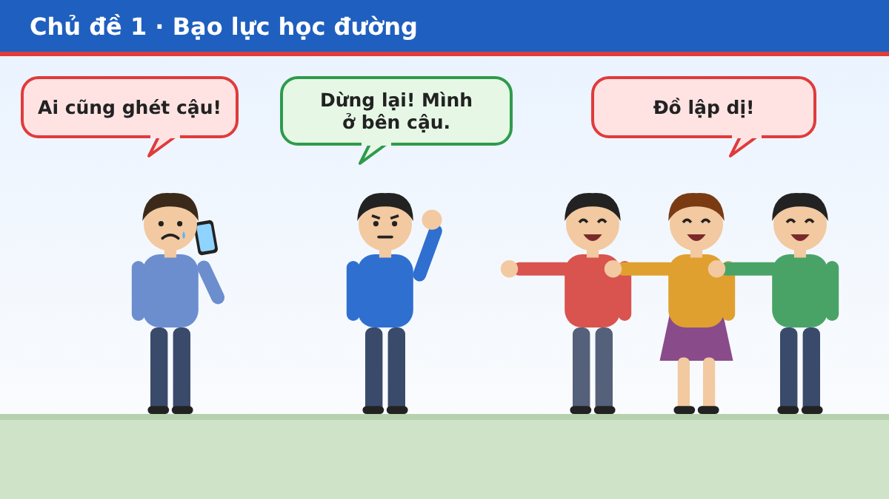

Câu 1. Khi chứng kiến bạn học bị bắt nạt, học sinh nên làm gì?
- A. Quay video rồi đăng lên mạng để mọi người cùng bình luận.
- B. Đứng ngoài, vì đó không phải việc của mình.
- C. Không cổ vũ hay tiếp tay cho hành vi sai trái, quan tâm động viên bạn và báo cho thầy cô hoặc người phụ trách.
- D. Rủ nhóm bạn đến “dạy dỗ” lại người bắt nạt.
Đáp án: C. Người chứng kiến có vai trò rất lớn. Không cổ vũ, không chia sẻ nội dung xúc phạm, ở bên cạnh bạn và báo cho người lớn giúp chấm dứt bắt nạt mà không tạo thêm bạo lực. Quay video đăng lên mạng hay trả đũa chỉ làm bạn bị tổn thương nhiều hơn.

Câu 2. Trường hợp nào sau đây là hành vi bắt nạt?
- A. Hai bạn tranh luận bài tập một lần, sau đó bắt tay làm hòa.
- B. Một nhóm bạn liên tục đặt biệt danh xúc phạm một bạn và loại bạn đó khỏi nhóm chat của lớp.
- C. Giáo viên nhắc nhở học sinh vì nói chuyện riêng trong giờ.
- D. Một bạn góp ý nhẹ nhàng về cách trình bày bài của bạn khác.
Đáp án: B. Bắt nạt là hành vi cố ý, lặp đi lặp lại và khiến người bị hại tổn thương hoặc bị cô lập, kể cả khi diễn ra trên mạng. Một lần tranh luận, lời nhắc nhở hay góp ý thiện chí thì không phải bắt nạt.
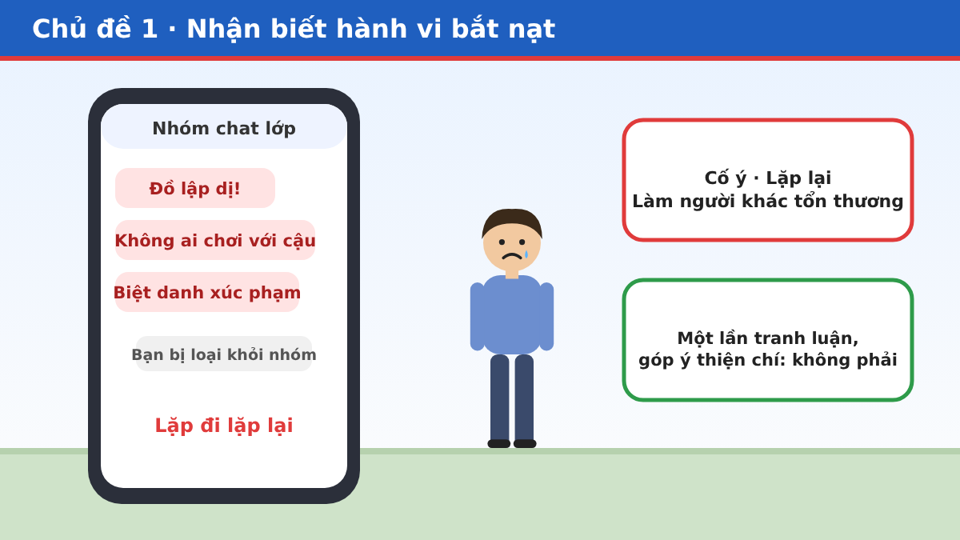

Câu 3. Nếu em là người đang bị bạn bè xúc phạm và cô lập trên mạng xã hội, cách xử lý nào phù hợp nhất?
- A. Đáp trả bằng những lời lẽ xúc phạm tương tự.
- B. Im lặng chịu đựng và xóa hết tin nhắn để mọi chuyện chìm xuống.
- C. Nghỉ học vài ngày để tránh mặt các bạn.
- D. Lưu lại bằng chứng như ảnh chụp màn hình, chặn hoặc báo cáo tài khoản, rồi kể với người em tin tưởng hoặc gửi phản ánh trên website.
Đáp án: D. Bằng chứng giúp nhà trường xác minh và xử lý đúng. Em không có lỗi và không phải đối mặt một mình: chia sẻ với thầy cô, cha mẹ hoặc bộ phận tiếp nhận phản ánh (có thể gửi ẩn danh) để được hỗ trợ kịp thời.
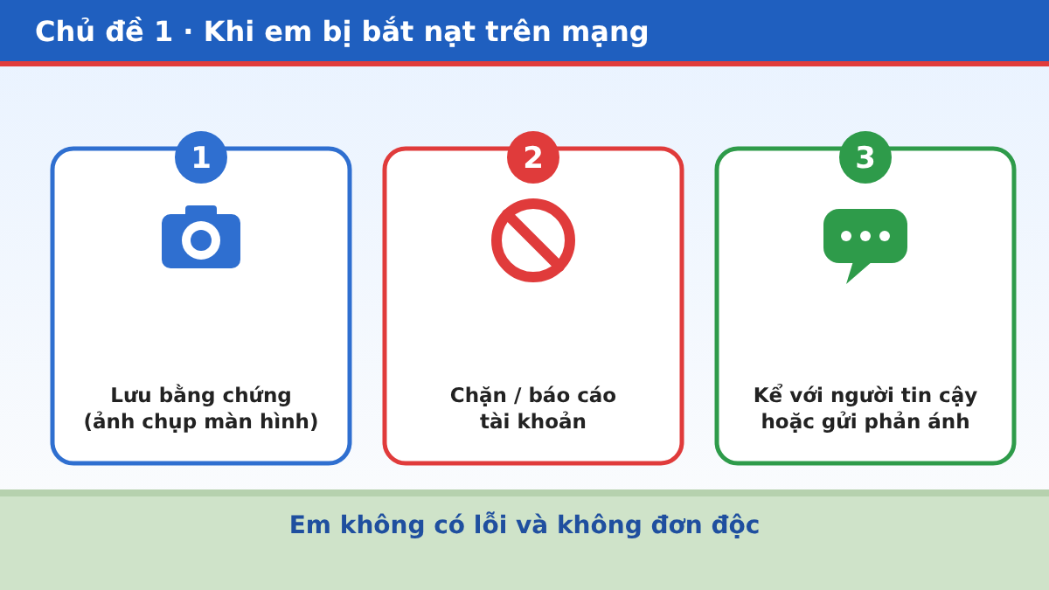

Chủ đề 2: Phòng tránh thuốc lá điện tử
Tình huống: Trong giờ nghỉ, một học sinh được bạn bè rủ dùng thử thuốc lá điện tử và nói “chỉ một hơi thôi, ai cũng thử rồi”.
Nội dung học tập: Nhận biết tác hại, quy định liên quan và cách từ chối.
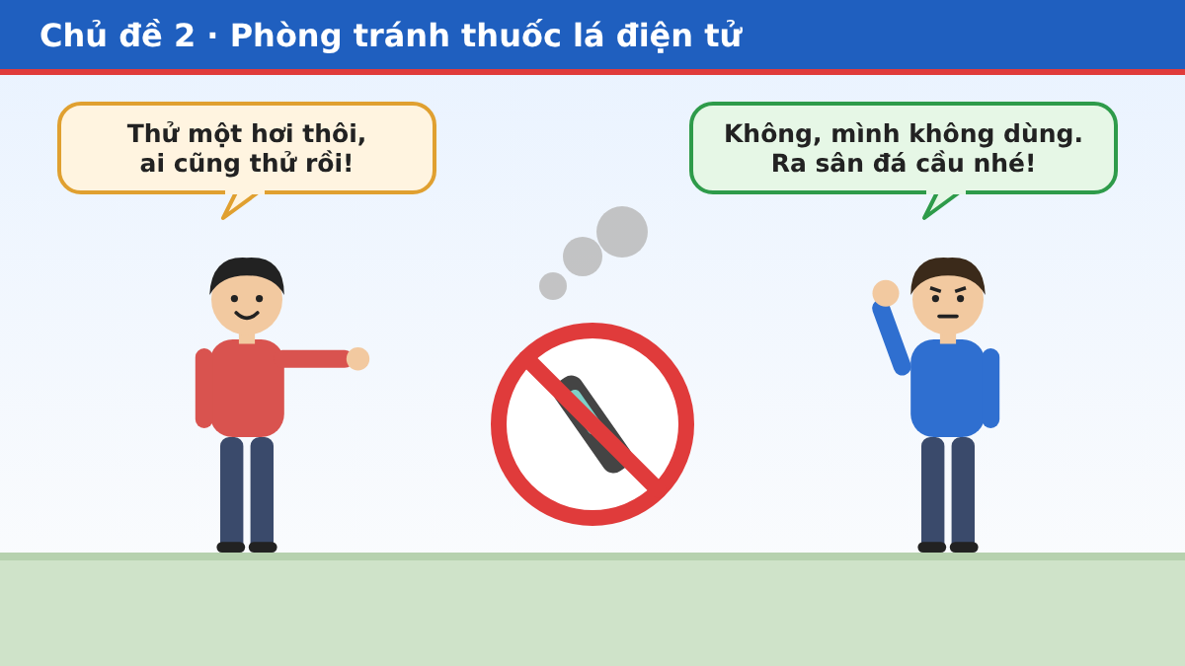

Câu 1. Học sinh nên xử lý như thế nào khi bị rủ rê sử dụng thuốc lá điện tử?
- A. Dùng thử một lần cho khỏi mất lòng bạn.
- B. Từ chối dứt khoát, rời khỏi nơi đó và báo cho thầy cô hoặc người phụ trách nếu bị ép buộc hoặc nhận thấy bạn khác đang sử dụng.
- C. Im lặng đứng xem và cười cho qua.
- D. Nhận để “giữ hộ” rồi mang về cất giấu.
Đáp án: B. Từ chối rõ ràng và rời đi là cách an toàn nhất. Nếu bị ép buộc, em nên nhờ người lớn can thiệp. Dùng thử hay cất giấu đều có hại và vi phạm quy định.

Câu 2. Nhận định nào về thuốc lá điện tử là đúng?
- A. Ít hại hơn thuốc lá thường nên dùng thử không sao.
- B. Chỉ gây hại khi dùng thường xuyên trong nhiều năm.
- C. Thường chứa nicotine gây nghiện, có thể hại phổi và não bộ đang phát triển; Việt Nam cấm sản xuất, mua bán, tàng trữ và sử dụng từ 01/01/2025.
- D. Hương trái cây chứng tỏ sản phẩm an toàn và được phép dùng.
Đáp án: C. Thuốc lá điện tử không “lành mạnh”: nicotine dễ gây nghiện, đặc biệt ở tuổi học sinh. Theo Nghị quyết 173/2024/QH15, thuốc lá điện tử và thuốc lá nóng bị cấm từ ngày 01/01/2025. Hương vị chỉ làm sản phẩm dễ hấp dẫn hơn.
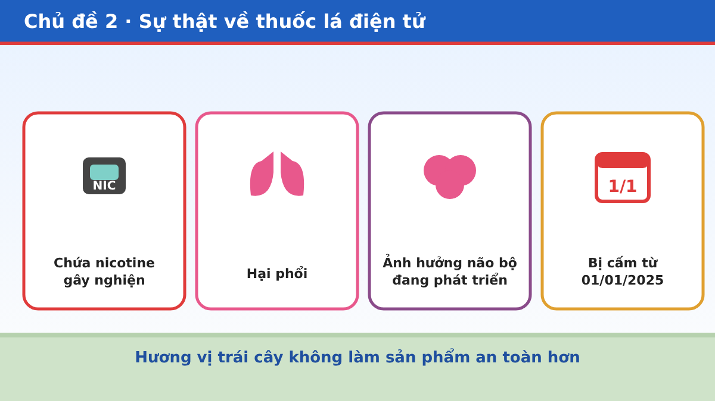

Câu 3. Lời từ chối nào dưới đây hiệu quả nhất?
- A. “Thôi, để tớ thử một lần cho vui.”
- B. “Không, mình không dùng đâu. Mình ra sân đá cầu nhé.”
- C. “Để lần sau nhé”, rồi cười trừ cho qua.
- D. Im lặng, cúi mặt xuống điện thoại.
Đáp án: B. Lời từ chối ngắn gọn, bình tĩnh, rõ ràng và đề xuất hoạt động khác giúp giữ được quan hệ mà vẫn giữ được lập trường. “Để lần sau” hay im lặng dễ khiến bạn tiếp tục rủ và tăng sức ép.
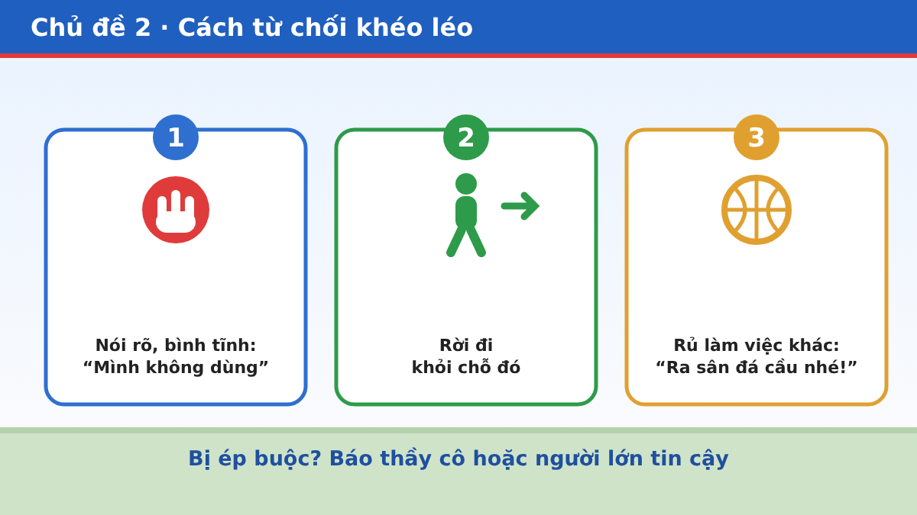

Chủ đề 3: An toàn trên mạng xã hội
Tình huống: Một học sinh nhận được tin nhắn có đường link lạ, báo “trúng thưởng” và yêu cầu cung cấp thông tin cá nhân, tài khoản ngân hàng để nhận quà.
Nội dung học tập: Nhận diện dấu hiệu lừa đảo, bảo vệ dữ liệu cá nhân và cách báo cáo sự việc.
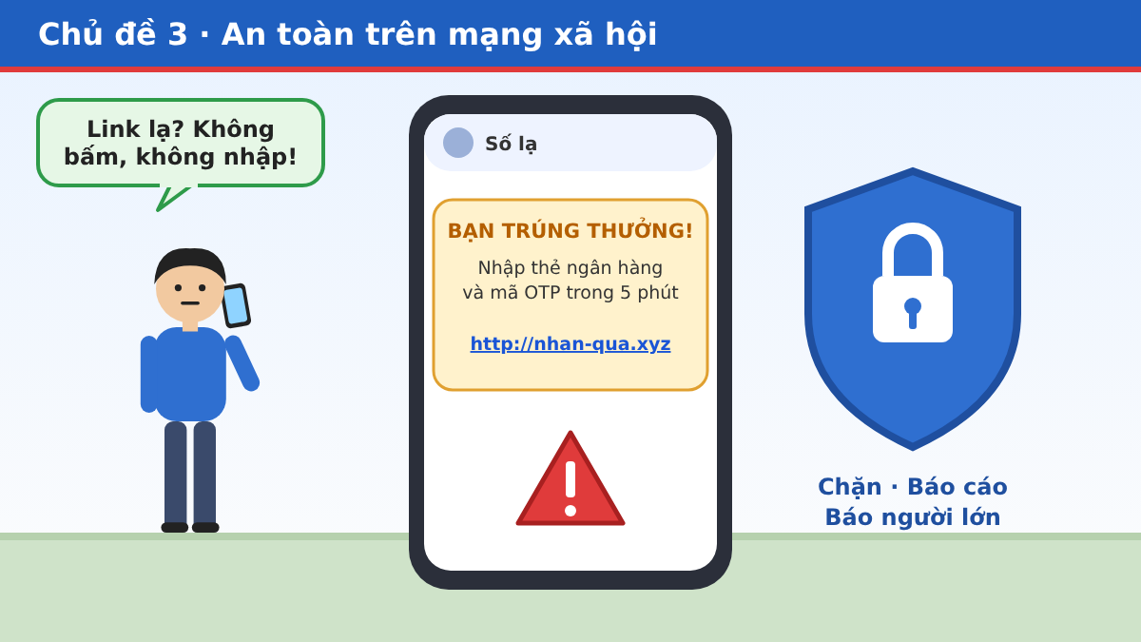

Câu 1. Khi nhận được đường link đáng ngờ, học sinh nên làm gì?
- A. Bấm vào xem thử, miễn là không nhập thông tin.
- B. Chuyển tiếp cho bạn bè để cùng kiểm tra.
- C. Nhập thông tin để không bị lỡ phần quà.
- D. Không bấm vào link, không cung cấp thông tin, chặn và báo cáo tài khoản gửi tin, đồng thời báo cho cha mẹ hoặc thầy cô.
Đáp án: D. Chỉ cần bấm vào link lạ cũng có thể bị cài mã độc hoặc dẫn đến trang giả mạo. Chuyển tiếp link sẽ khiến người khác cùng gặp nguy cơ. Cách an toàn là không tương tác, chặn, báo cáo và nhờ người lớn giúp.

Câu 2. Dấu hiệu nào sau đây cho thấy tin nhắn có thể là lừa đảo?
- A. Thông báo cập nhật ứng dụng đến từ cửa hàng ứng dụng chính thức.
- B. Email nhắc lịch học từ giáo viên chủ nhiệm, đúng địa chỉ quen thuộc.
- C. Tin báo trúng thưởng lớn, thúc giục phải làm ngay trong vài phút, kèm link lạ và yêu cầu nhập mật khẩu, mã OTP hoặc số tài khoản.
- D. Thông báo từ nhà trường đăng trên kênh chính thức mà em đã theo dõi.
Đáp án: C. Kẻ lừa đảo thường đánh vào sự tò mò, tham lợi và sự vội vã: phần thưởng hấp dẫn, thúc giục thời gian, link lạ và đòi thông tin nhạy cảm. Ngân hàng và cơ quan chức năng không yêu cầu cung cấp mật khẩu hay mã OTP qua tin nhắn.
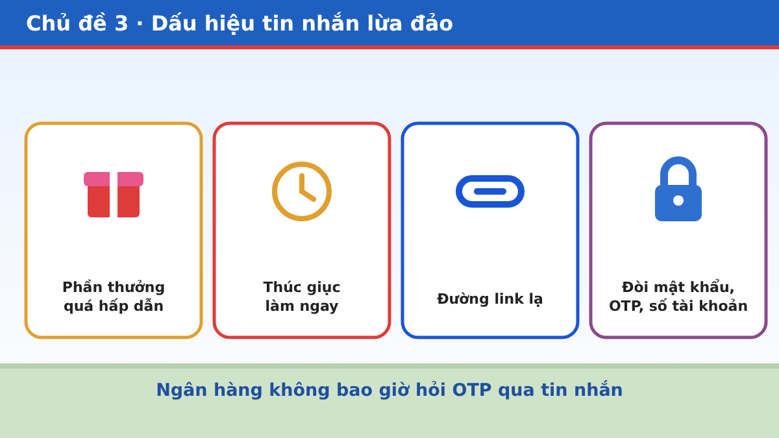

Câu 3. Nếu đã lỡ nhập thông tin tài khoản ngân hàng vào trang lạ, học sinh nên làm gì đầu tiên?
- A. Chờ vài ngày xem có bị mất tiền hay không.
- B. Xoá tin nhắn và không nói với ai vì sợ bị trách.
- C. Báo ngay cho cha mẹ hoặc người giám hộ để liên hệ ngân hàng khóa thẻ, đổi mật khẩu, đồng thời báo nhà trường và lưu lại bằng chứng.
- D. Nhắn lại cho người lạ để yêu cầu trả lại thông tin.
Đáp án: C. Thời gian rất quan trọng: báo sớm giúp ngân hàng chặn giao dịch và hạn chế thiệt hại. Che giấu hoặc liên lạc lại với kẻ lừa đảo chỉ làm tình hình xấu đi. Em không phải người có lỗi khi bị lừa.
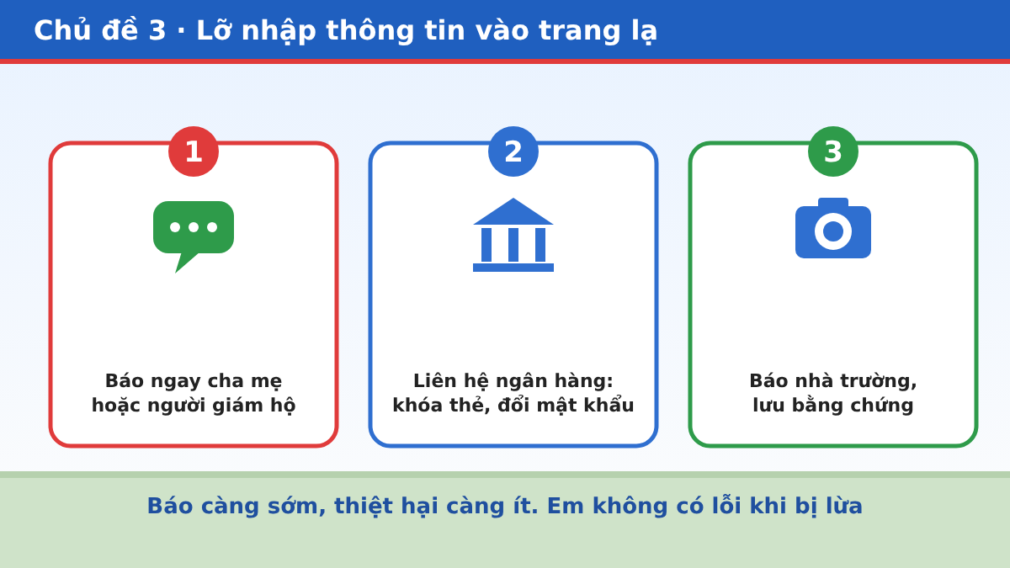

Chủ đề 4: Phòng, chống tảo hôn
Tình huống: Một học sinh chưa đủ tuổi kết hôn bị gia đình thúc ép nghỉ học để lấy chồng hoặc lấy vợ.
Nội dung học tập: Nhận biết tảo hôn, tác động đối với sức khỏe và việc học; tìm hiểu điều kiện về tuổi kết hôn, quyền tự nguyện kết hôn và cách tìm kiếm sự hỗ trợ.
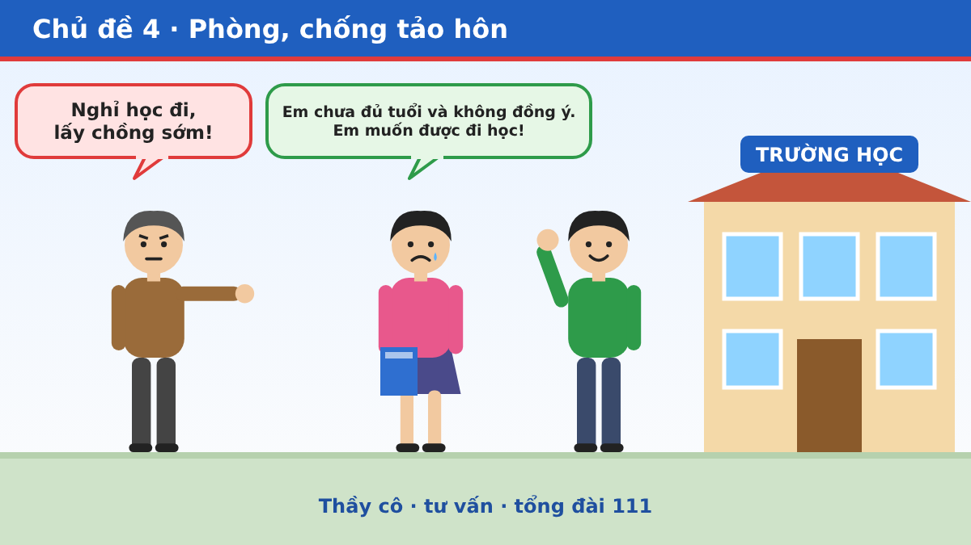

Câu 1. Khi bản thân hoặc bạn bè bị ép kết hôn khi chưa đủ tuổi, học sinh nên làm gì?
- A. Chấp nhận vì đó là quyết định của gia đình.
- B. Bỏ trốn khỏi nhà một mình mà không nói với ai.
- C. Nói rõ mình không đồng ý, kể với người tin cậy như thầy cô, bộ phận tư vấn, người thân, và nhờ nhà trường, chính quyền địa phương hoặc tổng đài 111 hỗ trợ.
- D. Im lặng và hy vọng gia đình sẽ tự thay đổi ý kiến.
Đáp án: C. Kết hôn phải do hai bên tự nguyện quyết định. Khi bị ép buộc, em cần lên tiếng và tìm sự giúp đỡ từ những người, cơ quan có trách nhiệm. Bỏ trốn một mình có thể khiến em gặp nguy hiểm hơn.

Câu 2. Theo Luật Hôn nhân và gia đình năm 2014, độ tuổi tối thiểu để kết hôn là bao nhiêu?
- A. Nữ từ đủ 16 tuổi, nam từ đủ 18 tuổi.
- B. Nam từ đủ 20 tuổi, nữ từ đủ 18 tuổi.
- C. Cả nam và nữ đều từ đủ 18 tuổi.
- D. Không giới hạn tuổi nếu cha mẹ hai bên đồng ý.
Đáp án: B. Luật quy định nam từ đủ 20 tuổi, nữ từ đủ 18 tuổi, và việc kết hôn do nam, nữ tự nguyện quyết định. Sự đồng ý của cha mẹ không thay thế cho điều kiện về tuổi. Kết hôn dưới ngưỡng này là tảo hôn.
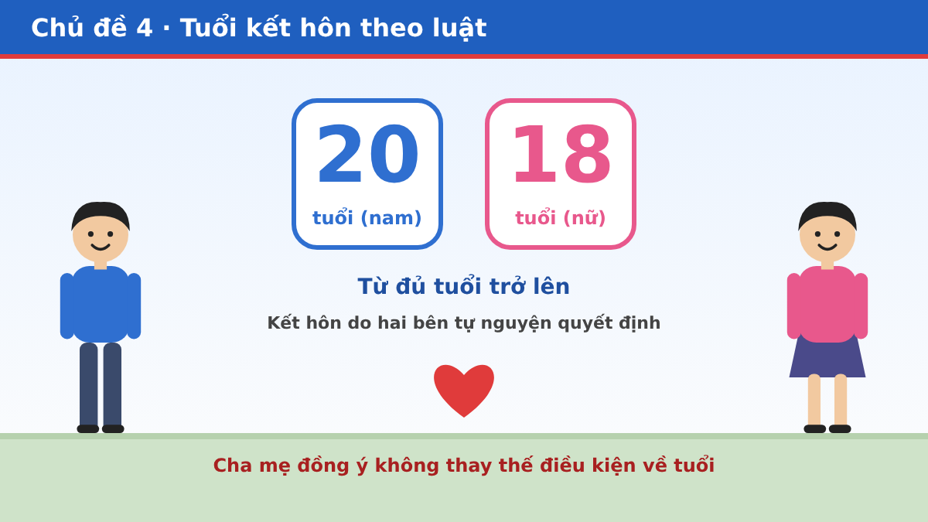

Câu 3. Tảo hôn gây ra những tác động tiêu cực nào?
- A. Chỉ ảnh hưởng đến kinh tế của hai gia đình.
- B. Giúp cuộc sống ổn định sớm hơn.
- C. Không ảnh hưởng gì nếu hai bên đồng ý.
- D. Dễ phải bỏ học, mất cơ hội việc làm, có nguy cơ mang thai và sinh con sớm gây biến chứng cho cả mẹ và bé, dễ rơi vào bất bình đẳng và bạo lực.
Đáp án: D. Cơ thể chưa trưởng thành nên mang thai sớm có nhiều rủi ro. Tảo hôn còn cắt ngắn việc học, hạn chế tương lai nghề nghiệp và thường đi kèm đói nghèo, bạo lực gia đình.
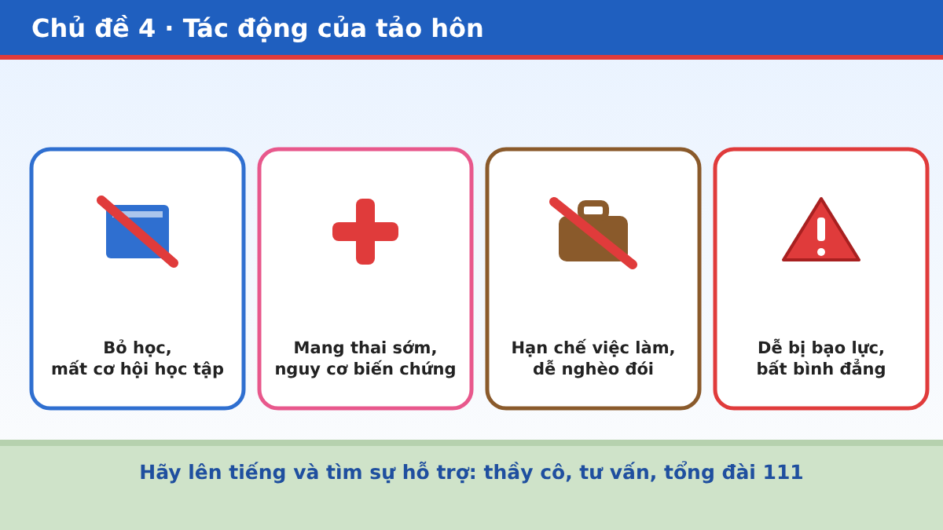

Chủ đề 5: Phòng, chống quấy rối tình dục
Tình huống: Một học sinh bị người khác bình phẩm về cơ thể, gửi tin nhắn có nội dung tình dục hoặc cố tình đụng chạm khiến mình khó chịu, lo sợ.
Nội dung học tập: Nhận diện hành vi quấy rối tình dục trực tiếp và trên mạng; tôn trọng ranh giới cá nhân; cách bảo vệ bản thân, lưu giữ bằng chứng khi an toàn và tìm kiếm sự hỗ trợ.
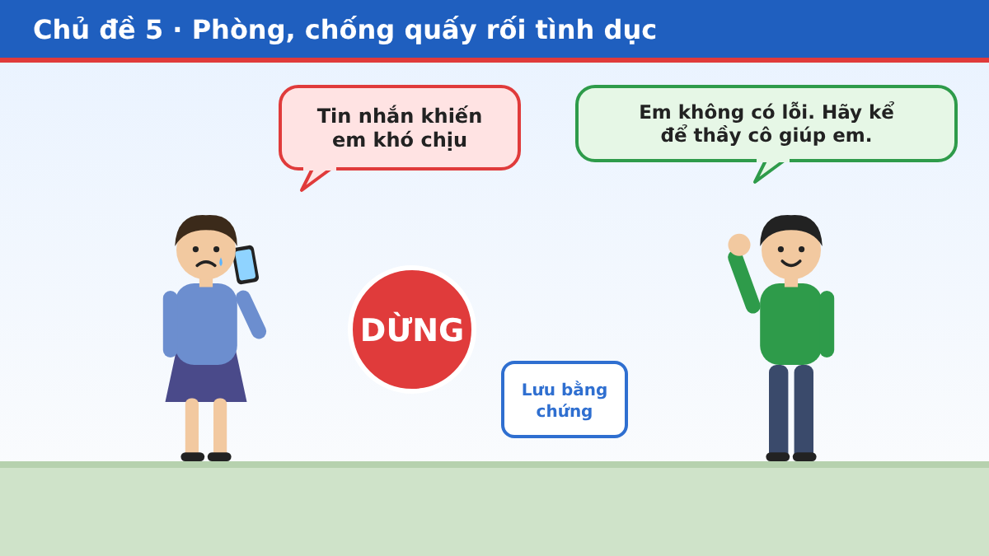

Câu 1. Khi bị quấy rối tình dục hoặc chứng kiến bạn bị quấy rối, học sinh nên làm gì để bảo đảm an toàn và được hỗ trợ?
- A. Im lặng vì sợ bị đổ lỗi hoặc bị bạn bè xa lánh.
- B. Nói rõ “Dừng lại” nếu thấy an toàn, nhanh chóng rời đến nơi có người lớn, lưu bằng chứng khi an toàn và kể với người tin cậy hoặc gửi phản ánh.
- C. Đáp trả bằng cách trêu lại hoặc trả đũa người kia.
- D. Coi đó là chuyện đùa và tự bảo mình đừng nhạy cảm.
Đáp án: B. An toàn của bản thân là ưu tiên số một. Em có quyền nói “dừng lại”, rời đi và tìm người lớn tin cậy. Người chứng kiến cũng nên quan tâm bạn và báo cho người có trách nhiệm. Người bị quấy rối không có lỗi.

Câu 2. Trường hợp nào sau đây là quấy rối tình dục?
- A. Một bạn nhắn hỏi bài tập về nhà.
- B. Một bạn khen bức vẽ của bạn khác đẹp.
- C. Một người liên tục bình phẩm cơ thể và gửi tin nhắn có nội dung tình dục dù bạn đã tỏ ra khó chịu.
- D. Giáo viên nhắc học sinh mặc đúng đồng phục.
Đáp án: C. Quấy rối tình dục là hành vi mang tính tình dục không được người kia mong muốn, có thể bằng lời nói, tin nhắn, hình ảnh hoặc đụng chạm. Quan trọng là cảm nhận và ranh giới của người bị hại, không phải lý do “chỉ đùa thôi”.
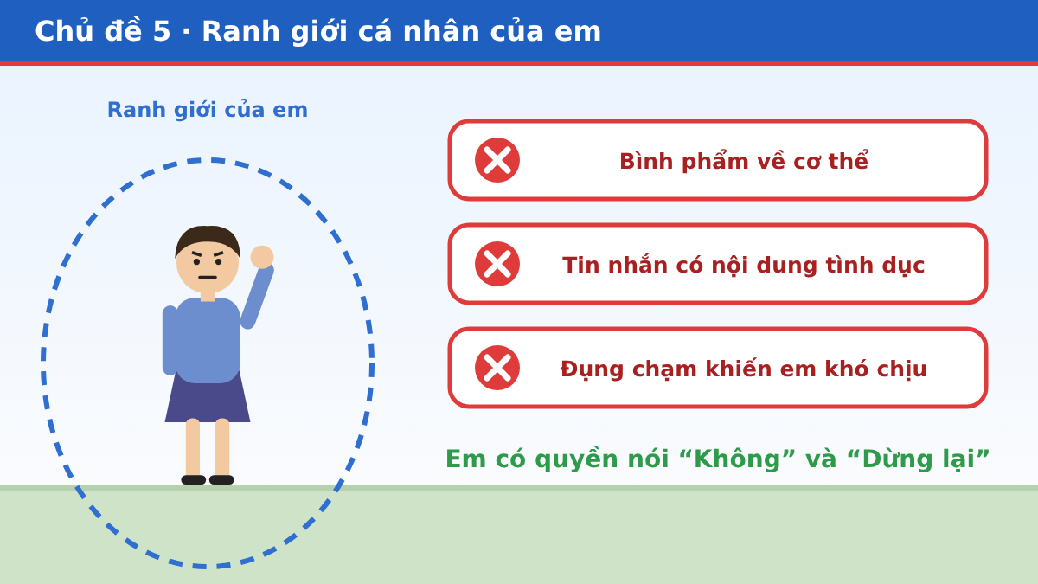

Câu 3. Khi nhận được tin nhắn hoặc hình ảnh nhạy cảm mà em không mong muốn từ một người trên mạng, cách xử lý nào là đúng?
- A. Chuyển tiếp cho bạn bè xem cùng.
- B. Nhắn lại gửi hình ảnh của mình để “huề”.
- C. Chụp màn hình tin nhắn khi an toàn, không chuyển tiếp, chặn và báo cáo tài khoản, rồi kể với người lớn tin cậy hoặc gửi phản ánh trên website.
- D. Xóa ngay và không nói với ai.
Đáp án: C. Bằng chứng giúp nhà trường và cơ quan chức năng xử lý. Không chuyển tiếp, không gửi ảnh của mình để tránh làm nội dung nhạy cảm lan rộng. Phản ánh về quấy rối sẽ được chuyển đến người phụ trách phù hợp và được bảo mật danh tính.


